 | [1] Prénom NOM : ___________________________________________  [2] Prénom NOM : __________________________________________  Date: 26/12/2024  Session : 1ère session  Enseignant(s) : Fabio Cruz, Mauricio Camargo

TD1: Vue d'ensemble de la Recherche en utilisant VOSviewer
VOSviewer est un outil logiciel permettant la construction et la visualisation de réseaux bibliométriques.
Ces réseaux peuvent inclure des revues, des chercheurs ou des publications individuelles. Ils peuvent être construits sur la base de citations, de couplages bibliographiques, de co-citations ou de relations de co-auteurs. VOSviewer offre également une fonctionnalité de text mining qui peut être utilisée pour construire et visualiser des réseaux de co-occurrence de termes importants extraits d'un ensemble de littérature scientifique.

Objectif pédagogique
- A partir d’un sujet global, identifier et structurer une question de recherche.
- Utiliser les bases de données scientifiques pour collecter et visualiser des données scientifiques.
- Prendre en main le logiciel de recherche VOSviewer.

Structure de la Séance de TD
Trois exercices sont proposés pendant ce travail dirigé:
- Conceptualisation et délimitation de l’objet d’étude.
- Recherche de l’information en structurant l’équation de recherche et les bases de données scientifiques.
- Analyse bibliométrique:
  - Analyse de performance.
  - Cartographie scientifique

Ressource bibliographique pour cette Séance de TD
Carrera-Rivera, A., Ochoa, W., Larrinaga, F., Lasa, G., 2022. How-to conduct a systematic literature review: A quick guide for computer science research. MethodsX 9, 101895. https://doi.org/10.1016/j.mex.2022.101895
Jha, R., Sondhi, V., Vasudevan, B., 2022. Literature search: Simple rules for confronting the unknown. Med J Armed Forces India 78, S14–S23. https://doi.org/10.1016/j.mjafi.2022.07.009

Conceptualisation et délimitation de l’objet d’étude.

1.1 Identifiez une thématique à explorer pour l’atelier en remplissant le tableau ci-dessous :

THÈME GÉNÉRAL DE RECHERCHE
Ex : Le travail des jeunes, Santé de travailleurs, etc..
QUOI?  Quelle problématique ou quel besoin spécifique voulez-vous explorer ?  Quels sont les aspects qui sont intéressants ? Quelles sont les composantes de la question ? | QUI?  Quels sont les acteurs concernés par ce sujet (individus, groupes, organisations, industries) par la question ? Quels profils d’utilisateurs ou parties prenantes seront affectés par les résultats de la recherche ? Lesquels m’intéressent?
QUAND?  De quelle période s'agit-il ? Est-ce une époque précise ? Peut-on le circonscrire dans le temps ? Quelle période m’intéresse plus précisément? | OÙ?  Quel est le contexte géographique? Peut-on limiter à une région particulière?
COMMENT?  Quelles approches ou points de vue faut-il considérer? Historique? Sociologique? Économique? Statistique? Légal? Scientifique? Éthique? | POURQUOI?  Quelle est la signification ou l'importance du sujet ? Quelles en sont les implications ? Pourquoi devrait-on s'en préoccuper?
QUESTIONS
Quelles sont les questions auxquelles j’aimerais répondre? Choisir une question et la reformuler comme objet de la recherche.

1.2 Représenter l’objet d’étude à l’aide d’un diagramme de Venn

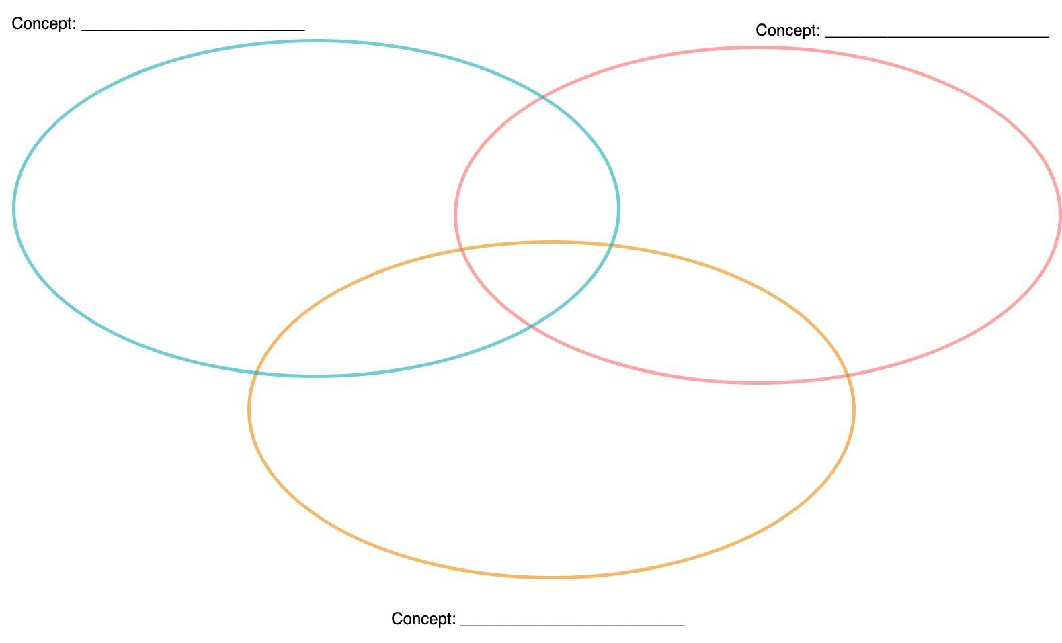

Recherche de l’information en structurant l’équation de recherche et les bases de données scientifiques.

À l’aide de la méthode PICOC, identifiez les principaux composants de la recherche. Inscrire dans chaque colonne les mots clés associés à chacun des concepts du sujet du travail à réaliser.

 | Description | Mot Clé Principal | Synonyms
Population
Intervention
Comparison*
Outcome
Context
*Si pertinent.

Expliciter la question recherche
RQ1:

Définir les critères d’inclusion et d’exclusion
Critère | Inclusion | Exclusion
Base de données Scientifiques | Web Of Science, OpenAlex
Période de la recherche
Langue
Type de Littérature
Type de Source documentaire
Pertinence par rapport aux questions de recherche

Ecrivez l'équation de recherche utilisez pour Web Of Science et Open Alex
Utilisez des parenthèses et des opérateurs logiques ET / AND ; OU / OR.

Écrivez l’équation de Recherche sur Web Of Science:

Écrivez l’équation de Recherche sur OpenAlex:

Enfin, téléchargez les données associées à ce sujet dans un fichier .txt
(*Vous devez télécharger les résultats par lots de 1000 (maximum) (par exemple, pour 1900 résultats, vous avez besoin de deux fichiers 1-1000, et 1001-1900)).

Analyse bibliométrique
A partir de l’ensemble de documents scientifiques trouvés précédemment dans l’étape II, l’objectif est de faire deux types analyses 1) Analyse de Performance, 2) Cartographie scientifique dans les subsection suivants

Analyse de Performance
Complétez les tableaux suivants à partir de la base de données trouvés.
Indicateurs liées aux publications
Indicateur | Résultat
Nombre total de publications (TP)
Nombre total d’auteurs (NCA)
Nombre total d'universités / organismes de recherche.
Nombre des pays.

Indicateurs liées aux citations des publications
Indicateur | Résultat
Nombre total de citations –(TC)
Moyenne de Citations par document –
Moyenne de Citations par année –

Indicateurs liées aux publications-citations
Indicateur |  | Description
Indice de Collaboration (CI) |  | (NCA / TP) / TP
Moyenne de Citations par document
Moyenne de Citations par année
Nombre of Publications Cités
(NCP)
Proportion de Publications Cites
(PCP)
H-Index
i-10 Index
i-100 Index

Cartographie Scientifique en utilisant VOSviewer

- Analyse des coauteurs:
L'analyse des coauteurs examine les interactions entre les chercheurs dans un domaine de recherche. La co-écriture étant un mode formel de collaboration intellectuelle entre chercheurs, il est donc important de comprendre comment les chercheurs interagissent entre eux (y compris les attributs des auteurs associés, tels que les institutions et les pays affiliés).
  - Quelles sont les 5 principales agences de financement de votre set de résultats de recherche ?
  - Identifier les 5 domaines de recherche (Research Areas) plus pertinents liés au sujet étudié. Analyser s'il existe des liens entre les domaines de recherche identifiés. Discutez des domaines de recherche qui peuvent être plus ou moins liés au sujet étudié et pourquoi. Faites une argumentation et une analyse.

Tip💡: Utilisez les graphiques de “Analyze Results” de Web Of Science pour identifier les points A et B.

  - En utilisant le logiciel VOSviewer, faites les graphiques “Co-authorship” pour les
    - Auteurs,
    - Organisations et
    - Pays.
Justifiez les différents seuils pour chacun de ces graphiques.
Faites une discussion sur la relation entre ces trois graphiques que vous considérez comme étant pertinents.

- Analyses de Co-Occurrence de mots clés.
L'analyse des co-occurence des mots est une technique qui examine le contenu réel de la publication elle-même. Les mots d'une analyse sont souvent dérivés des « mots-clés de l'auteur » et, en leur absence, des mots notables peuvent également être extraits des « titres d'articles », des « résumés » et des « textes complets » pour l'analyse. Le but est donc d'établir des liens entre ces différents mot clés.

  - En utilisant le logiciel VOSviewer, faites les graphiques “Co-occurence” ayant comme unité d’analyse « Tous les mots Clés ». Justifiez les seuil minimal pour la création de ce graphique.
Ajouter le graphique correspondant à « Network Visualization » obtenu avec le logiciel et complétez le tableau suivant en faisant une description des clusters identifiées et leurs mot clés associés

Cluster (nombre et leur couleur) | Mot-clé principal | Mots-clés associés
- Analyses de Citations:
Le but est de trouver une relation entre les documents en ayant comme hypothèse que l’impact d’une publication/document scientifique est mesuré par le nombre de citations qu’il reçoit. Faites un graphique
  - Quels sont les 5 articles les plus cités et connectés entre eux dans l’ensemble de documents. Mettez la référence complète en utilisant le logiciel Zotero.
  - Quels sont les 5 principaux journaux/sources pour l’ensemble?. Faite un résumé des «Aims and scope» des ces journaux en identifiant les points différenciateurs.
  - Quels sont les trois auteurs les plus pertinents dans le domaine.

*Optional* – Exploration de la base de données des brevets.
Faire une description des clusters identifiées dans le « NETWORK VISUALIZATION » (faire une capture d’écran du network visualisation obtenu avec VOSviewer)

Cluster (nombre et leur couleur) | Mot-clé principal | Mots-clés associés

- Est-ce que à partir de ces éléments vous arrivez à déceler des enjeux et de perspectives de recherche (i.e. il y a-t-il des aspects/thématiques peu développés que méritent plus d’étude ?)

Carrera-Rivera, A., Ochoa, W., Larrinaga, F., Lasa, G., 2022. How-to conduct a systematic literature review: A quick guide for computer science research. MethodsX 9, 101895. https://doi.org/10.1016/j.mex.2022.101895
Par le fait de la nouveauté d’OpenAlex, il est plausible qu’il faudra définir plus de filtres dans cette basses de données pour avoir un ensemble comparable à WoS.

